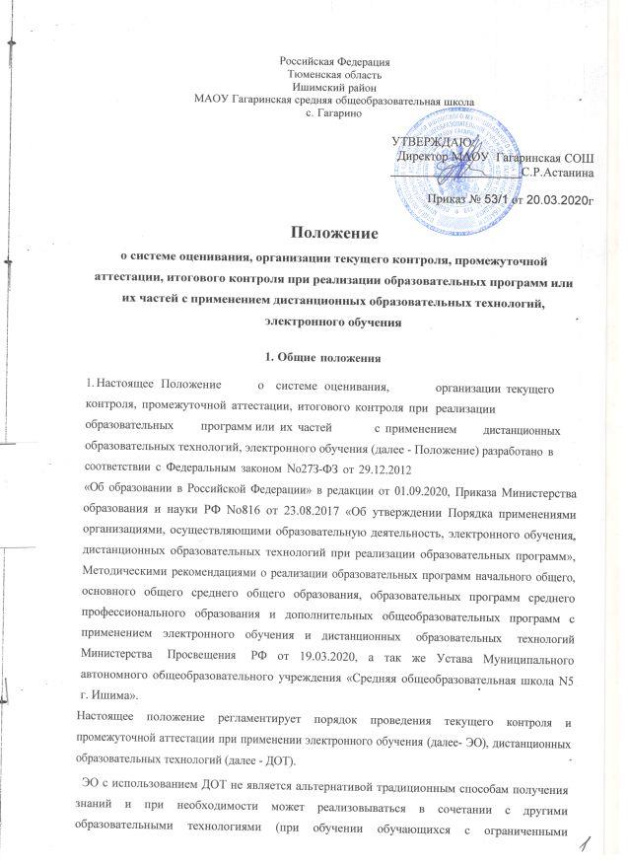
возможностями здоровья обучение с использованием ДОТ может сочетаться с индивидуальными занятиями на дому).
При этом объем часов, определенный для класса или конкретного обучающегося не должен превышать объема часов, утвержденного соответствующим Учебным планом.
При реализации образовательных программ или их частей с применением ЭО, ДОТ учет успеваемости обучающихся, учет проведённых уроков ведется в электронном журнале.

- Формы и периодичность текущего контроля при реализации образовательных программ или их частей с применением дистанционных
образовательных технологий, электронного обучения

Текущий контроль успеваемости учащихся представляет собой процедуру оценки индивидуального продвижения учащегося в освоении образовательной программы учебного предмета оценивается в соответствии с Положением об индивидуальном учете результатов освоения обучающимися образовательных программ и поощрений обучающихся в МАОУ Гагаринская СОШ (утверждено приказом директора от 12.01.2020 № 3).
Объектом текущего контроля являются предметные планируемые результаты, этапы освоения которых зафиксированы в тематическом планировании рабочей программы.
Текущий контроль успеваемости учащихся проводится в течение учебного периода в целях:
- контроля уровня достижения учащимися результатов, предусмотренных образовательной программой;
- оценки соответствия результатов освоения образовательных программ требованиям ФГОС или ФКГОС - только 11-х классах в 2020 -2021 учебном году;
- проведения учащимся самооценки, оценки его работы педагогическим работником с целью возможного совершенствования образовательной деятельности.
Текущий контроль осуществляется педагогическим работником, реализующим соответствующую часть образовательной программы.
Текущий контроль при организации освоения образовательных программ или их частей с применением ДОТ, ЭО может организовываться в следующих формах:
- электронный опрос с применением тестов, интерактивных заданий;
  - устный опрос при проведении урока, занятия в режиме online;
  - выполнение практического задания (индивидуально или в группах); выполнение индивидуального или группового творческого задания;
  - работа над проектом, учебным исследованием;
  - написание сочинения;
  - выполнение лабораторной работы с использованием цифровых лабораторий;
  - участие в групповых дискуссиях, организованных с применением цифровых технологий;
  - написание реферата, доклада;
  - выполнение самостоятельной работы по предмету, организованной с использованием цифровых платформ и т.п.
Формы, порядок организации текущего контроля предметных достижений учащегося определяются педагогическим работником самостоятельно с учетом содержания образовательной программы.
Результаты текущего контроля заносятся педагогическим работником в электронный журнал успеваемости после проверки работы учащегося и являются основой для индивидуализации учебного процесса.
Фиксация результатов текущего контроля для 2-11 классов осуществляется по пятибалльной системе (минимальный балл - 2, максимальный-5).
Текущий контроль успеваемости учащихся первого класса осуществляется без фиксации достижений учащихся в виде отметок по пятибалльной системе.
Отметка об отсутствии обучающегося на уроке не ставится, кроме случаев болезни обучающегося (по данным, полученным от родителей (законных представителей) обучающегося), если его состояние здоровья не позволяет выполнить учебные задания в определенные педагогом сроки (в электронный журнал ставится-Б), по окончании дистанционного обучения сроки болезни обучающегося должны быть подтверждены справкой, заверенной медицинским работником. Данная справка передается в Школу лично обучающимся или его родителем (законным представителем).

- Промежуточная аттестация при реализации образовательных программ или их частей с применением дистанционных образовательных
технологий, электронного обучения

Промежуточная аттестация-это установление уровня достижения обучающимся планируемых предметных результатов освоения образовательных программ.
Промежуточная аттестация учащихся при организации образовательного процесса с применением ЭО, ДОТ проводится по итогам учебного года.
Промежуточная аттестация проводится по каждому учебному предмету, курсу Учебного плана соответствующего уровня обучения.
Целями проведения промежуточной аттестации являются:
-объективное установление фактического уровня освоения учащимся образовательной программы;
-соотнесение уровня освоения образовательной программы требованиям ФГОС или ФКГОС - только 11-х классах в 2020 -2021 учебном году;
-оценка достижений конкретного обучающегося, позволяющая выявить пробелы в освоении им образовательной программы и учесть индивидуальные потребности обучающегося в осуществлении образовательной деятельности;
-оценка динамики индивидуальных образовательных достижений, продвижения в достижении планируемых результатов освоения образовательной программы.
Промежуточная аттестация проводится на основе принципов объективности и беспристрастности.
Промежуточная аттестация при реализации образовательных программ с применением ДОТ, ЭО, может проводиться в следующих формах:
- тестирование с использованием автоматизированных тестовых систем с возможностью ограничения времени выполнения задания;
- эссе (сочинение);
- выполнение индивидуального проекта, учебного исследования;
- выполнение творческого задания и т.п..
Фиксация результатов промежуточной аттестации осуществляется по пятибалльной шкале во 2-11 классах (минимальный балл-2, максимальный-5). Промежуточная аттестация в 1-х классах проводится без фиксации достижений обучающихся в виде отметок по пятибалльной системе.
Результаты промежуточной аттестации фиксируются в электронном журнале.
Сроки и график проведения промежуточной аттестации определяются Школой согласно Учебного плана, Календарного учебного графика и утверждаются приказом директора школы не позднее, чем за две недели до проведения промежуточной аттестации.
Отметка обучающемуся за четверть (2-9 классы) выставляется как среднее арифметическое текущих отметок. Для объективной аттестации обучающихся необходимо:
- не менее двух отметок при одночасовой недельной учебной нагрузке по предмету;
- не менее трех отметок при двухчасовой недельной учебной нагрузке по предмету;
- не менее пяти отметок при недельной учебной нагрузке по предмету в три и более часов.
Отметка обучающемуся за полугодие (10-11 классы) выставляется по итогам текущего контроля: как среднее арифметическое текущих отметок. Для объективной аттестации обучающихся необходимо:
- не менее четырех отметок при одночасовой недельной учебной нагрузке по предмету;
- не менее шести отметок при двухчасовой недельной учебной нагрузке по предмету;
- не менее десяти отметок при недельной учебной нагрузке по предмету не менее трех часов.
Годовая аттестация обучающихся при организации образовательного процесса с применением ЭО, ДОТ, проводится по результатам четырех четвертей во 2-9 классах и двух полугодий - в 10-11 классах.
Отметка за год выставляется в электронный журнал:
-во 2-8 классах как среднее арифметическое четвертых отметок и отметки за промежуточную аттестацию;
-в 9 классе как среднее арифметическое четвертых отметок;
-в 10 классе как среднее арифметическое полугодовых отметок и отметки за промежуточную аттестацию;
-в 11 классе как среднее арифметическое отметок за полугодие.
При пропуске обучающимся по уважительной причине более 50% учебного времени, отводимого на изучение предмета, при отсутствии минимального количества отметок для выставления четвертной/полугодовой отметки, обучающийся не аттестуется. В электронный журнал в соответствующей графе выставляется -н/а.
При реализации образовательных программ или их частей с применением ЭО, ДОТ, педагогические работники доводят до сведения родителей (законных представителей) результаты четвертей/ полугодий, промежуточной аттестации посредством заполнения электронного журнала.
В случае неудовлетворительных результатов промежуточной аттестации или непрохождении промежуточной аттестации родителям (законным представителям) обучающегося своевременно вручается письменное уведомление о признании неудовлетворительных результатов промежуточной аттестации (ее непрохождении) академической задолженностью и решении Педагогического совета об условном переводе учащегося в следующий класс.
Обучающиеся, имеющиеся академическую задолженность вправе пройти промежуточную аттестацию по соответствующему учебному предмету, курсу, дисциплине (модулю) не более двух раз. В случае, если академическая задолженность не ликвидирована в течение одного года с момента ее образования (в указанный период не включаются время болезни обучающегося, нахождение его в академическом отпуске или отпуске по беременности и родам) обучающийся:
-оставляется на повторное обучение по усмотрению родителей (законных представителей);
-переводится на обучение по адаптированной образовательной программе в соответствии с рекомендациями территориальной психолого-медико- педагогической комиссии либо на обучение по индивидуальному учебному плану.

